1：提供cmakelist文件以及源文件 环境就按照之前drogon搭建的环境即可

2：本次上传的是一个demo 工程加载cmakelist文件

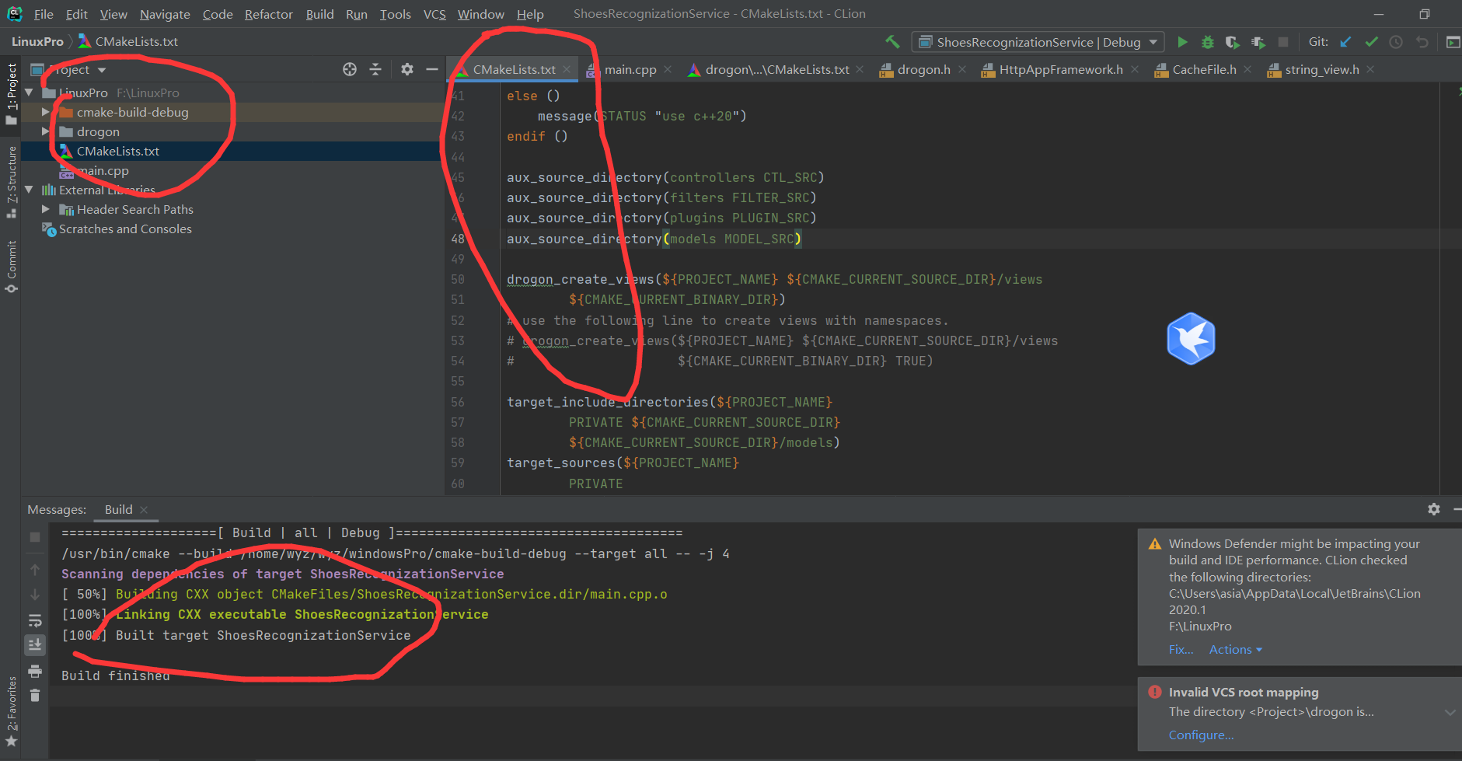

3：搭建完成后 编译的程序就在远程虚拟机上了 并且可在本地远程调试虚拟机的程序。

